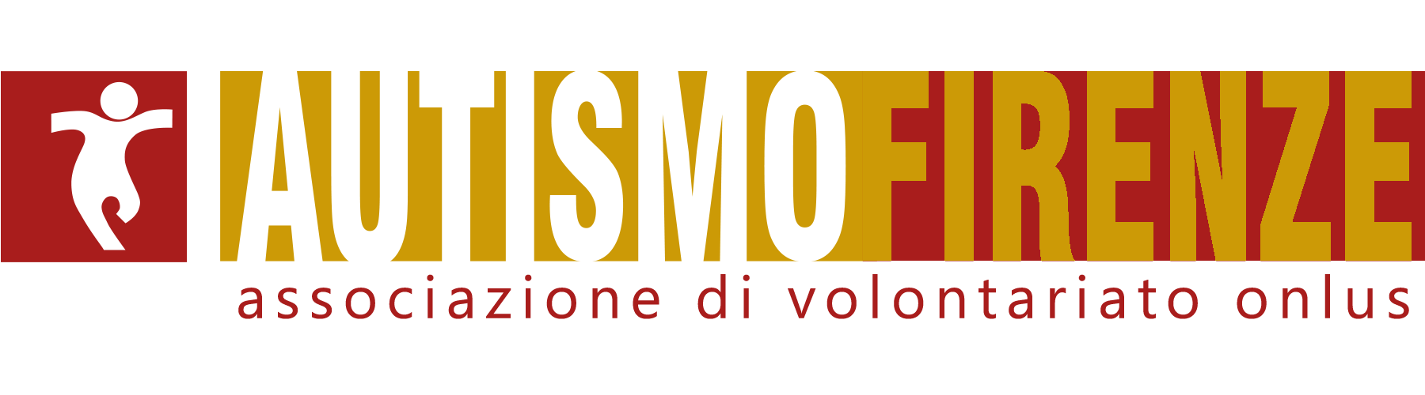

L’associazione nasce a Firenze nel 2003 da un gruppo di famiglie con figli autistici adolescenti o giovani adulti allo scopo di colmare il deficit di servizi dedicati a questa fascia di età. Opera sul territorio in collaborazione con varie realtà assistenzialistiche, sanitarie, culturali (Cesvot, Asl, Ente Cassa di Risparmio) per la **formazione di personale qualificato e la sensibilizzazione alle tematiche dell’autismo**. Periodicamente promuove progetti di intervento in favore di giovani autistici con vari obiettivi: valutazioni funzionali, attività educative, attività prelavorative, tempo libero, weekend di autonomia, vacanze estive. Dal 2011 affianca all’attività il progetto **Autonomia**. Finanziato dalla Regione Toscana si realizza nel **Centro Casadasé**, struttura diurna frequentata da una quarantina di adolescenti e adulti tra i 16 e i 40 anni con diverso livello di funzionamento. Assistiti da 8 educatori specializzati, gli utenti si adoperano nella varie attività di vita quotidiana: dalla cura della persona e della casa fino alla preparazione dei pasti e allo svolgimento di esercizi cognitivi e di apprendimento che includano anche l’uso del computer. Al termine del percorso ogni persona è avviata al suo progetto di vita, che prevede un’attività lavorativa, la più varia per intensità e livello. Casadasé mira a creare un gruppo di aziende disponibili all’inserimento lavorativo attraverso un’opera di informazione e formazione diretta alle aziende stesse.  Di recente è stato avviato il progetto “I manuali di Casadasé” che consiste in un laboratorio di lavoro protetto dedito alla produzione di materiali didattici validi a stimolare l’area cognitiva e l’autonomia lavorativa. Uno spot prodotto da Mediaset e diffuso sulle principali reti nazionali ha contribuito lo scorso anno in Aprile, mese della dignità autistica, a sostenerne l’obiettivo. **Altri progetti**: Progetto Teatro secondo il Metodo Mimico Costa / Progetto Musei in sinergia con Associazione culturale L’immaginario, Fondazione Palazzo Strozzi, Museo Marino Marini di Firenze / Progetto Book Box per la creazione di piccole biblioteche nelle sale d’attesa degli studi medici pediatrici / Progetto Scuola di vita / Progetto Cineforum / Progetto Partecipazione Sociale / Progetto Il cantastorie.

*Via Giambologna, 14 – Tel. 055.4089345 – www.autismofirenze.org, info@autismofirenze.org*



Nata dall'iniziativa di due storiche dell'arte, **Cristina Bucci e Chiara Lachi**, l’associazione culturale con sede a Firenze opera da molti anni nell’ambito dell’**educazione all’arte**, ai musei, alla storia con l’obiettivo di creare occasioni, strumenti e percorsi che diano a tutte le persone un ruolo attivo nell'interpretazione dell’opera d’arte, nella comprensione dei contenuti e nella costruzione dei significati.

Le proposte spaziano dal primo accostamento di bambini, giovani e adulti al mondo dell'arte, agli interventi specialistici di elevato profilo scientifico, ai progetti di accessibilità finalizzati all’inclusione culturale delle persone con disabilità. I referenti privilegiati sono dunque i musei, i comuni e altri enti che intendono valorizzare il proprio patrimonio culturale e artistico, associazioni e strutture di accoglienza per persone con disabilità, il mondo della scuola. Gestisce il dipartimento educativo del Museo Marino Marini e il servizio educativo del Museo Horne.

*Via San Gallo, 47 – Tel. 055.4620077 - immaginariofirenze@gmail.com*



Fondata nel 2012 a Firenze alla presenza di **Mikhail Piotrovski, direttore dell'Ermitage**, è elemento integrante dell’International Hermitage Friends' Club. I suoi obiettivi primari sono la **tutela e la promozione dello straordinario patrimonio artistico del celebre museo sanpietroburghese** (con particolare riguardo per l’arte italiana) e il rafforzamento dei legami culturali tra Italia e Russia. A questo scopo produce mostre, pubblicazioni ed eventi e organizza seminari, conferenze e viaggi. Accanto alle attività strettamente artistiche, l’Associazione si propone come partner qualificato per lo sviluppo di occasioni di scambio tra Italia e Russia anche a livello economico, turistico e nell’ambito della ricerca e delle nuove tecnologie per i beni culturali.

Nel prossimo futuro l'Associazione prevede di creare uno spazio istituzionale da dedicare a mostre, concerti, cinema, dibattiti e attività didattiche strumentali al raggiungimento delle proprie finalità.

*Via de Guicciardini, 15 – Tel. 055.5387819 – www.amiciermitage.it, info@amiciermitage.it*